Министерство науки и высшего образования Российской Федерации

ФЕДЕРАЛЬНОЕ ГОСУДАРСТВЕННОЕ АВТОНОМНОЕ ОБРАЗОВАТЕЛЬНОЕ УЧЕРЕЖДЕНИЕ ВЫСШЕГО ОБРАЗОВАНИЯ

“НАЦИОНАЛЬНЫЙ ИССЛЕДОВАТЕЛЬСКИЙ УНИВЕРСИТЕТ ИТМО”

Факультет ПИиКТ



ОТЧЁТ

По лабораторной работе №5

По предмету: Системы искусственного интеллекта

Вариант: 1

Студент:

Андрейченко Леонид Вадимович

Группа P33301

Преподаватель:

Кугаевских Александр Владимирович

Санкт – Петербург

2022

**Количество главных компонент**

Минимально количество главных компонент, которое необходимо для того, чтобы доля объясненной дисперсии была больше чем 0.81 = 46

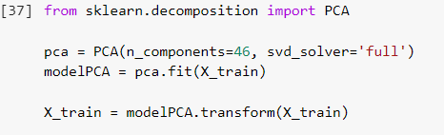

Найдем долю объяснённой дисперсии в зависимости от количества используемых ГК.

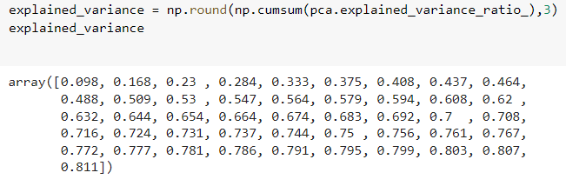

**График зависимости доли объясненной дисперсии от количества ГК**

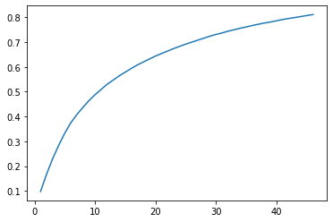

**Количество верно классифицированных объектов класса 0**

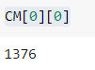

**Вероятность отнесения 5 объектов к верному классу**

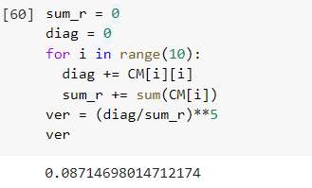

**Метрики модели**

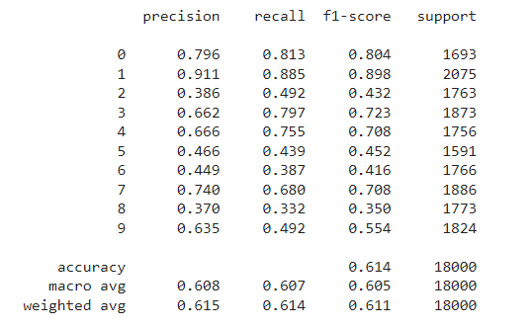

**Выводы**

По полученным метрикам видно, что в целом модель получилась не очень точной. Из этого заключения можно сделать вывод о том, что метод главных компонент не всегда является достаточно эффективным для выбора значимых факторов данных.